Siete de cada diez particulares creen que los precios subirán más

- El volumen de particulares que cree que la vivienda de compra va a continuar encareciéndose es ahora diez puntos más alto que antes de la pandemia
- Los jóvenes creen que el coste del alquiler es muy caro, aunque la percepción va decreciendo conforme avanza la edad
- Las razones del encarecimiento de la vivienda en alquiler: aumento de la demanda, interés de los inversores y escasez de oferta
- Cataluña y Madrid presentan una mayor subida relacionada con la percepción de precios

Madrid, 25 de mayo de 2022

El 70% de particulares creen que los precios de la vivienda van a seguir subiendo, tanto en el mercado de compra como en el mercado del alquiler. Así lo reflejan los datos del análisis “Percepción del precio de la vivienda” realizado por Fotocasa Research a partir de 7.400 encuestas realizadas a personas que han estado activas en el mercado inmobiliario.

La tendencia que presenten los precios es uno de los factores más sustanciales que incide en las decisiones de quienes participan en el mercado de la vivienda. Además, esta sensación se ha ido acentuando en el último año. Para entender bien estas fluctuaciones en la opinión sobre la evolución de los precios hay que retroceder hasta justo antes del comienzo de la pandemia, en febrero de 2020. Entonces había un 59% de particulares que consideraba que el precio de la vivienda de compra iba a continuar una tendencia creciente. Con respecto al alquiler, eran un 71% los que creían que los precios progresarían al alza.

Con los estragos de la covid-19 y la incertidumbre que trajo consigo, esta sensación se diluyó un poco: en febrero de 2021, casi un año después del inicio de la pandemia, el 48 % de los particulares esperaba una tendencia creciente en los precios de compra (10 puntos porcentuales menos que en febrero de 2020). Por su parte, en febrero de 2021, un 58 % esperaba un incremento en los precios del alquiler.

¿Y cuál es la situación actual? Los datos muestran que se ha dejado atrás esa sensación de moderación hasta recuperar o superar los niveles precovid. Concretamente, ahora hay un 69 % de personas mayores de 18 años que esperan que los precios de la vivienda en propiedad sigan una tendencia alcista.

“Tras el cambio de tendencia en el mercado del alquiler, después de haber mostrado la mayor caída de su historia en el ejercicio anterior, y al recuperar con fuerza las subidas de precio de los últimos años en tan solo unos meses, parece que esta problemática no se podrá solucionar en el corto plazo. Probablemente, las plazas más tensionadas, donde cada vez la oferta de vivienda en alquiler es más reducida, continuarán con la escalada de precios por la simple ley de oferta y demanda: cuanto menos producto hay en el mercado más valor tiene. Algo parecido sucede en el mercado de la compraventa, la demanda tan excepcional por querer cambiar de vivienda, acrecienta el desequilibrio entre compradores y vendedores, lo que empuja los precios al alza. Por lo tanto, podemos decir, que la percepción de la ciudadanía va bien encaminada, al menos en el corto plazo”, comenta María Matos, directora de Estudios y Portavoz de Fotocasa.

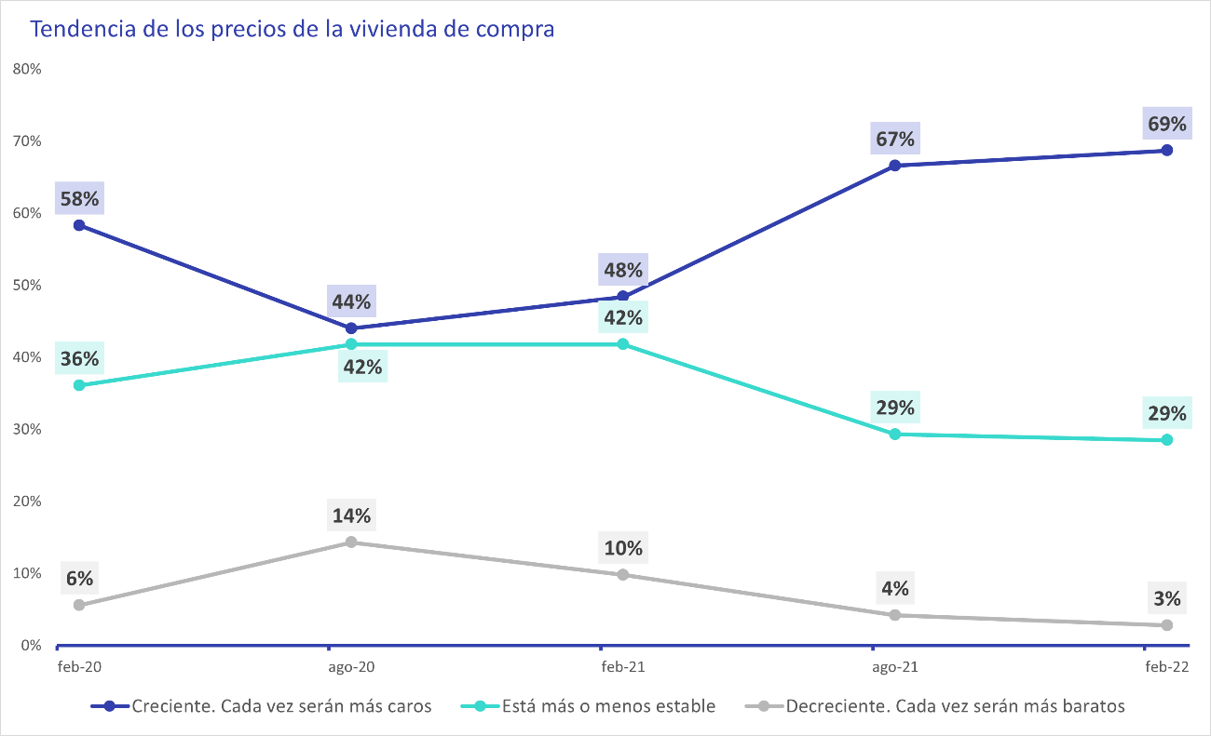

Es decir, el volumen de particulares que cree que la vivienda de compra va a continuar encareciéndose es ahora diez puntos porcentuales más alto que antes de que empezase la pandemia y veinte puntos mayor que en febrero de 2021.

En el caso del alquiler, ahora se sitúa prácticamente en cifras de febrero de 2020: entonces eran un 71 % los que esperaban un incremento progresivo del coste alquiler y ahora son el 68 %. Esta previsión de aumento de los precios se debe a algunos factores concretos. Entre ellos, los particulares destacan, fundamentalmente, el aumento de la demanda, el interés de los inversores en la vivienda de alquiler y la escasez de oferta.

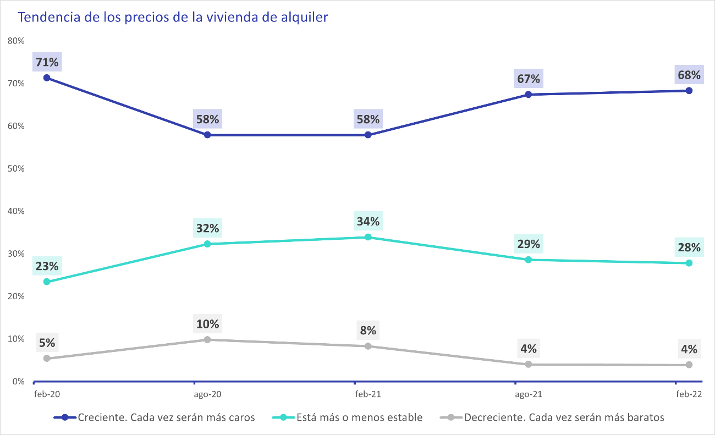

Por edades, los más adultos son los que más convencidos están de que los precios de la vivienda en propiedad seguirán subiendo. Por ejemplo, hay el 71 % de los particulares entre 45 y 54 años y un 72 % de los que superan los 55 años apuestan por una tendencia creciente. Sin embargo, en los segmentos más jóvenes esta cifra es inferior. Así, los que tienen entre 18 y 24 años piensan, en el 57 % de los casos, que los precios seguirán una tendencia creciente.

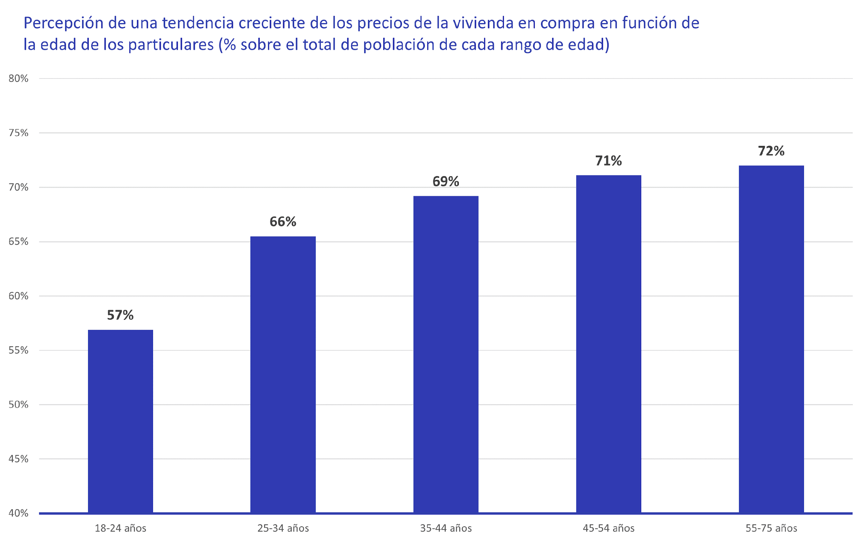

En el caso del alquiler sucede justo lo contrario: los más jóvenes son los que mayor sensación tienen de que los alquileres seguirán subiendo de precio en los próximos meses.

Aun así, la diferencia de percepción en función de la edad sobre la tendencia creciente de los precios del alquiler es más moderada que en la compra. Entre los más jóvenes (18-24 años) hay un 70 % que tiene esta opinión. En el último segmento por edad (55-75 años) son el 67 %.

Aunque las diferencias en términos territoriales son mínimas, Cataluña y Madrid son los lugares en los que se prevé en mayor medida una tendencia creciente de los precios tanto de compra como de alquiler.

Así, un 70 % de los catalanes y un 72 % de los madrileños espere que los precios de la vivienda de compra continúen una tendencia creciente (frente al 69 % de la media nacional). En lo referente al alquiler, son un 69 % en Cataluña y un 68 % en Madrid los que esperan una progresión al alza de los precios (la media del conjunto del país es del 68 %).
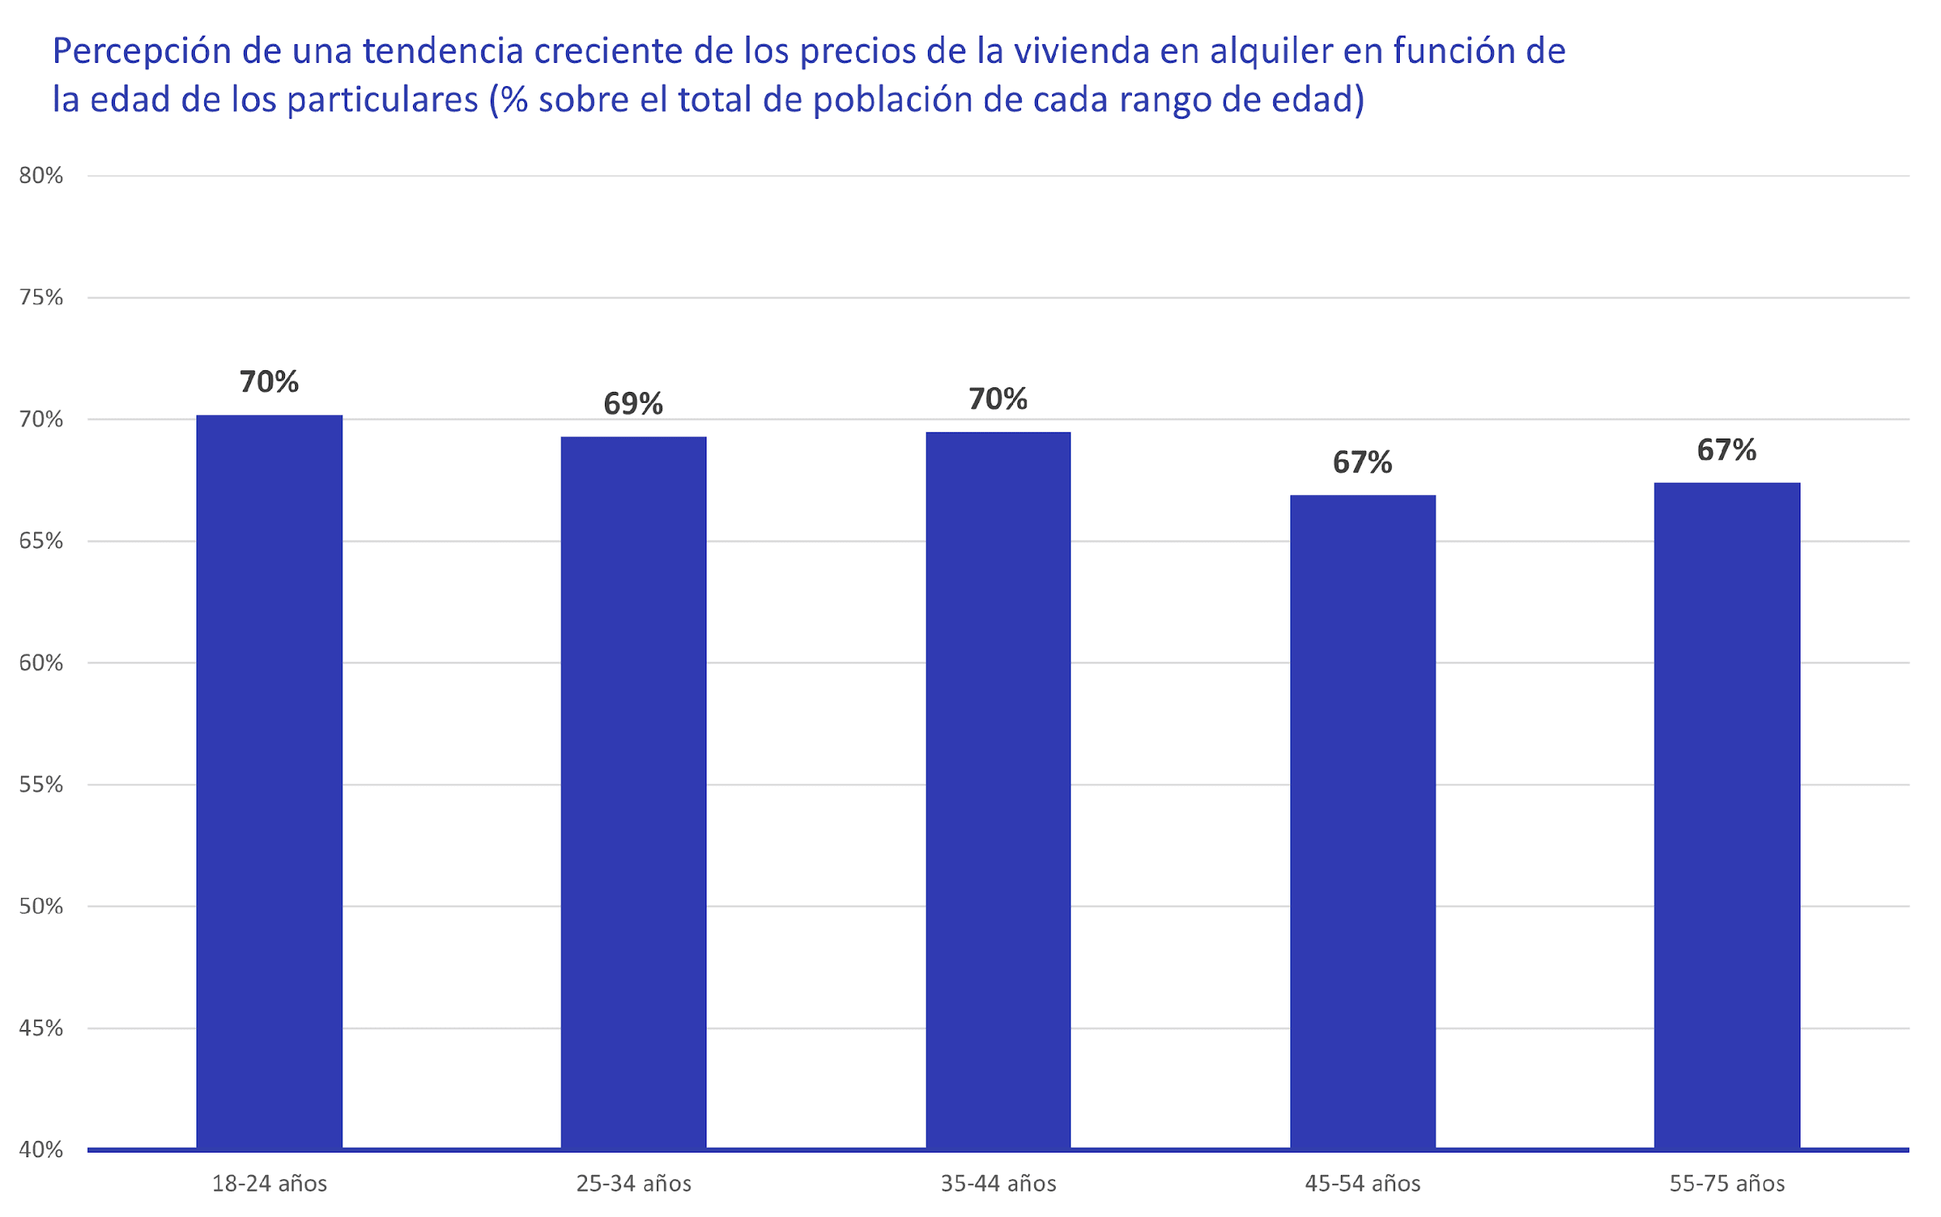

Sobre Fotocasa
Portal inmobiliario que cuenta con inmuebles de segunda mano, promociones de obra nueva y viviendas de alquiler. Cada mes genera un tráfico de 34 millones de visitas (75% a través de dispositivos móviles). Mensualmente elabora el índice inmobiliario Fotocasa, un informe de referencia sobre la evolución del precio medio de la vivienda en España, tanto en venta como en alquiler.
Toda nuestra información la puedes encontrar en nuestra Sala de Prensa.
Fotocasa pertenece a Adevinta, una empresa 100% especializada en Marketplaces digitales y el único “pure player” del sector a nivel mundial.
Más información sobre Fotocasa.

Sobre Adevinta Spain
Adevinta Spain es una compañía líder en marketplaces digitales y una de las principales empresas del sector tecnológico del país, con más de 18 millones de usuarios al mes en sus plataformas de los sectores inmobiliario (Fotocasa y habitaclia), empleo (InfoJobs), motor (coches.net y motos.net) y compraventa de artículos de segunda mano (Milanuncios).
Los negocios de Adevinta han evolucionado del papel al online a lo largo de más de 40 años de trayectoria en España, convirtiéndose en referentes de Internet. La sede de la compañía está en Barcelona y cuenta con una plantilla de 1.200 personas comprometidas con fomentar un cambio positivo en el mundo a través de tecnología innovadora, otorgando una nueva oportunidad a quienes la están buscando y dando a las cosas una segunda vida.
Adevinta tiene presencia mundial en 14 países. El conjunto de sus plataformas locales recibe un promedio de 1.300 millones de visitas cada mes.
Más información en adevinta.es

Llorente y Cuenca Departamento Comunicación Fotocasa
Ramon Torné Anaïs López
rtorne@llorenteycuenca.com comunicacion@fotocasa.es
638 68 19 85 620 66 29 26

Fanny Merino
emerino@llorenteycuenca.com
663 35 69 75

Paula Iglesias
piglesias@llorenteycuenca.com
662 450 236

